SBNZ – Predlog projekta

Sistem za predlaganje nekretnina potencijalnim kupcima

Članovi tima:

* Nemanja Janković, SW52/2016

# Motivacija

Kupovina nekretnina je često veoma dug proces zbog količine podataka o kojima kupac razmatra. Prikupljanjem znanja o životnom standardu, porodičnom statusu, potrebama i prioritetima zainteresovanog korisnika moguće je višestruko ubrzati izbor nekretnina filtriranjem onih nekretnina za koje sistem procenjuje da bi korisnik bio zainteresovan. Implementacija ovakvog sistema preporuke za efekat bi imala uvećanje profita i korisničkog zadovoljstva.

# Pregled problema

Sistem raspolaže podacima o raspoloživim nekretninama i mestima od značaja koji utiču na njihov potencijalan izbor (vrtići, škole, fakulteti, bolnice, prodavnice, mesta za izlaske…). Korisnik odlaskom na web stranicu za kupovinu nekretnine popunjava formu u kojoj unosi podatke koje je spreman da podeli o sebi i svojim potrebama (cena, broj soba, kvadratura, broj i godine članova porodice, interesovanja, posedovanje vozila..) Sistem uzima u obzir sve unete podatke, filtrira nekretnine shodno unetim informacijama o njima, izvodi zaključke o bitnim osobinama nekretnina shodno podacima o korisniku, rangira potencijalne nekretnine i prikazuje ih korisniku.

Neki od javno dostupnih rešenja su <https://www.nekretnine.rs/>, <https://cityexpert.rs/> i <https://www.rent.com/>. Poput gorenavedenih, i predloženo rešenje bi se zasnivalo na procesu više parametarske pretrage za optimalnom nekretninom (cena, kvadratura, pogodnosti nekretnine…). Ovakav vid pretrage i dalje ostavlja na izbor veliki broj nekretnina, čije pregledanje oduzima vreme i zahteva dalje istraživanje ili poznavanje okoline za svaki pojedinačan predlog.

Prednost predloženog sistema je dodatni korak izvođenja zaključaka shodno potrebama korisnika. Za razliku od liste gorenavedenih sistema koja je generalizovana, zasnovana na osobinama nekretnina, izlaz predloženog sistema je personalizovan i davao bi bolje rezultate.

# Metodologija rada

Unutar baze podataka sistem vodi računa o nekretninama i mestima od interesa. Obe strukture su definisane kasnije.

## Ulazi u sistemu

### Pretraga

Ulazi u rezoner su informacije o korisniku koji pretražuje nekretnine i filtrirane pretraga po informacijama o nekretninama. Njihova struktura je data dole.

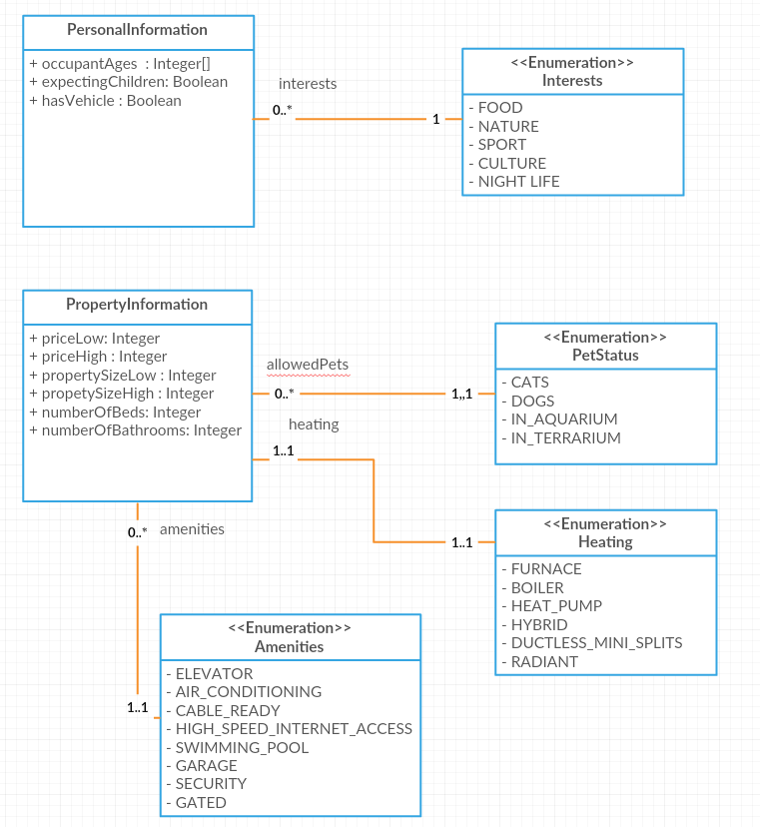

### Predviđanje optimalne cene nekretnine

Ulaz u rezoner su informacije o nekretnini pre njenog dodavanja u sistem. Ulaz je predstavljen slikom dole. 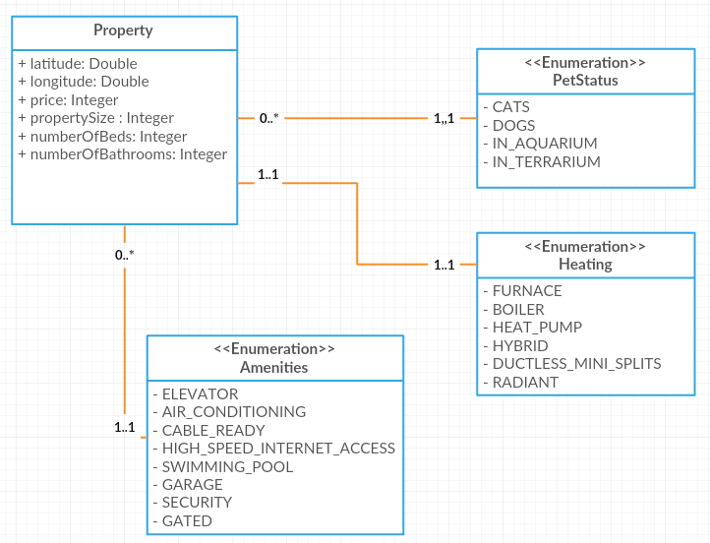

### Analitika nekretnina

Ulaz u rezoner predstavljaju događaji koji predstavljaju zainteresovanost korisnika za ponuđeno nekretninu. Korisnička interaktivnost se prati posmatrajući klikove miša koji dovode do panela sa više informacija o nekretnini kao i mogućnosti zakazivanja njenog posmatranja uživo.

## Izlazi iz sistema

### Pretraga

Izlaz iz sistema je sortirana lista nekretnina koje odgovaraju korisničkom upitu.



Svakom od atributa i uz distancu od značajnih mesta rezonator dodeljuje težinu i shodno ukupnoj sumi težina određuje poziciju nekretnine u sortiranoj listi. Mesto od interesa je definisano na sledeći način.

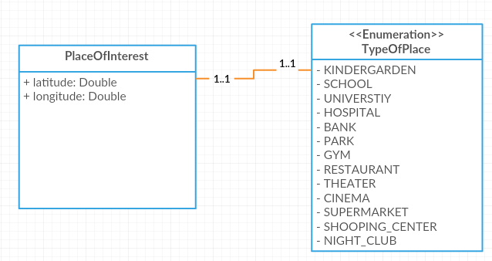

Značaj mesta interesa će varirati zavisno od potreba i interesa kupca.

### Predviđanje optimalne cene nekretnine

Izlaz iz sistema je cena nekretnine za koju se predviđa da će doneti najveći profit. Do cene se dolazi pronalazeći nekretnine koje su najsličnije u svojim ponudama onoj datoj u ulazu. Izlaz, optimalna cena, predstavlja srednju vrednost cena sličnih nekretnina.

### Analitika nekretnina

Izlaz iz rezonera je procena da li je cena nekretnine odgovarajuća ili je treba povećati ili smanjiti. Za svaku nekretninu prisutnu u sistemu se posmatra broj događaja provere više informacija o nekretnini ili zakazivanje njenog obilaska.

Procena cene se vrši na svake dve nedelje što je takođe i vreme trajanja događaja nakon čega on prestaje da važi. Ako broj događaja u periodu od dve nedelje je veći od određene granice, odluka koja se donosi je da se cena ove nekretnine može povećati usled većeg interesovanja. Ako je broj događaja unutar granice broja interesovanja, procena je da je cena odgovarajuća. Nasuprot tome, ako je ispod granice, cena se smanjuje kako bi povećali interesovanja za nekretninu.

## Baza znanja

### Pretraga

Svako promena težina se posebno računa, primere u kojima nakon => stoji više težina je potrebno posmatrati kao zasebna pravila. Spojena su radi konciznosti.

Pravilo sa najvećim prioritetom je u stvari klasična pretraga koju rade druga rešenja.

1. Upit sadrži popunjene vrednosti u PropertyInformation ulazu =>
   1. Izbor svih nekretnina koje se poklapaju sa sadržajem ulaza, smeštanje u novu listu nekretnina „FilteredProperties“ koja se u daljim pravilima razmatra

Nakon toga, prioritet imaju pravila za postavljanje vrednosti težina prilikom računanja redosleda kojim se izlazi sortiraju.

1. Zainteresovano lice poseduje auto =>
   1. Povećanje granice koja određuje da li je mesto blizu, srednje udaljeno i udaljeno
   2. Posedovanje parkinga i garaže je bitnije
2. Zainteresovana lica su mladi par koji očekuje dete =>
   1. Okolne bolnice, vrtići, škole i supermarket-i su bitniji
3. Zainteresovano lice je mlađa osoba =>
   1. Okolni univerziteti, bioskopi, klubovi, šoping centri su bitniji
   2. Posedovanje brzog interneta i kablovske je bitnije
4. Zainteresovano lice je srednjih godina =>
   1. Okolne banke, restorani su bitniji
5. Zainteresovano lice je starija osoba =>
   1. Okolne bolnice, supermarket-i su bitniji
   2. Lift je bitniji
6. Licu u interesovanjima stoji polje FOOD =>
   1. Okolni restorani su bitniji
7. Licu u interesovanjima stoji polje NATURE =>
   1. Okolni parkovi su bitniji
8. Licu u interesovanjima stoji polje SPORT =>
   1. Okolni parkovi, teretane su bitnije
9. Licu u interesovanjima stoji polje CULTURE =>
   1. Okolna pozorišta i bioskopi su bitniji
10. Licu u interesovanjima stoji polje NIGHT_LIFE =>
    1. Okolni klubovi su bitniji
11. Lice je zainteresovano za nekretnine veće cene =>
    1. Sigurnost je bitnija
12. Lice je zainteresovano za nekretnine veće površine=>
    1. Grejanje je bitnije

Poslednja pravila po prioritetu računaju rang nekretnine shodno gore definisanim skalama.

1. Za svako mesto od interesa u okolini nekretnine:
   1. Skaliramo značaj u zavisnosti od nivoa udaljenosti (blizu, srednje udaljeno, udaljeno)
   2. Skaliramo značaj u zavisnosti važnosti njihove usluge za korisnika
   3. Saberemo konačnu vrednost skaliranih težina
2. Za svako nekretninu:
   1. Skaliramo vrednosti polja u zavisnosti važnosti za korisnika
   2. Saberemo konačnu vrednost skaliranih težina

### Predviđanje optimalne cene nekretnine

1. Upit sadrži popunjene vrednosti u PropertyInformation ulazu i za sličan je trenutnoj nekretnini koja se posmatra (sličnost se odrađuje putem *query* upita, koristeći *backwards-chaining*) =>
   1. Cena sličnih nekretnine se sumira a potom nalazi njena srednja vrednost

### Analitika nekretnina

1. Upit sadrži trenutnu nekretninu koja se posmatra kao i posmatranje događaja koji su se desili u proteklom vremenskom periodu (*time-based sliding window* sa periodom od dve nedelje). Ako je broj događaja ispod granice =>
   1. Treba smanjiti cenu nekretnine, nema mnogo interesovanja trenutno, nekretnina će se teško prodati
2. Upit sadrži trenutnu nekretninu koja se posmatra kao i posmatranje događaja koji su se desili u proteklom vremenskom periodu (*time-based sliding window* sa periodom od dve nedelje). Ako je broj događaja iznad granice =>
   1. Treba povećati cenu nekretnine, postoji dosta interesovanja trenutno, moguće je više zaraditi na nekretnini
3. Upit sadrži trenutnu nekretninu koja se posmatra kao i posmatranje događaja koji su se desili u proteklom vremenskom periodu (*time-based sliding window* sa periodom od dve nedelje). Ako je broj događaja u okviru granice =>
   1. Nema potrebe menjati cenu nekretnine, postoji dovoljna količina interesovanja

## Primer rezonovanja

### Pretraga

1. Osobe koje traže nekretninu su mlađi par koji uskoro očekuju dete. Gledaju dvokrevetne stanove, imaju automobil i bitno im je da je držanje psa u stanu dozvoljeno. Zainteresovani su za prirodu. =>
   1. Vraćaju se dvokrevetni stanovi u kojima je držanje pasa dozvoljeno.
   2. Prag udaljenosti za računanje blizine mesta od interesa se smanjuje.
   3. Okolina bolnica, vrtića, škola, univerziteta, bioskopa, klubova, šoping centara i parkova je bitnija.
   4. Posedovanje brzog interneta i kablovske je bitnije.
   5. Težine svih kriterijuma se skaliraju i uz svaku nekretninu dodaje sistemska ocena.
   6. Nekretnine se sortiraju od najveće ka najnižoj.
2. Osoba koja traži nekretninu je starija. Zanimaju je skupe, velike nekretnine. Zainteresovana je za kulturu. =>
   1. Okolina bolnica, supermarketa, pozorišta i bioskopa su bitnije.
   2. Posedovanje lifta je bitno.
   3. Veća sigurnost je bitnija.
   4. Bolje grejanje je bitnije.
   5. Težine svih kriterijuma se skaliraju i uz svaku nekretninu dodaje sistemska ocena.
   6. Nekretnine se sortiraju od najveće ka najnižoj.

### Predviđanje optimalne cene nekretnine

1. Administrator unosi nekretninu površine 80m2, uz pogodnosti korišćenja lifta, bazena, brzog interneta i kablovske. =>
   1. Vraćaju se sve nekretnine u sistemu koje sadrže gorenavedeno
   2. Njihove cene se sumiraju i vraća se njihova srednja vrednost.

### Analitika nekretnina

1. Upit sadrži trenutnu nekretninu koja se posmatra a ne postoji nijedan događaj interesovanja u prethodne dve nedelje =>
   1. Treba smanjiti cenu nekretnine
2. Upit sadrži trenutnu nekretninu koja se posmatra a postoje dva događaja interesovanja u prethodne dve nedelje što je niže od granice od 10. =>
   1. Treba smanjiti cenu nekretnine
3. Upit sadrži trenutnu nekretninu koja se posmatra a postoje 12 događaja interesovanja u prethodne dve nedelje što je između granica od 10 i 20. =>
   1. Nema potrebe menjati cenu nekretnine
4. Upit sadrži trenutnu nekretninu koja se posmatra a postoje 24 događaja interesovanja u prethodne dve nedelje što je više od granice od 20. =>
   1. Treba povećati cenu nekretnine